Sprint-Planning-Protokoll – Sprint 2
Projekt: LookUpStock Datum des Plannings: 05.10.2026 [prüfen]
Sprintzeitraum: 05.10.2026 – 11.10.2026 Sprintlänge: 1 Woche
Teilnehmer
Name | Rolle | GitHub
Mert Eminel | Product Owner (zugleich Kunde) | KujoBaraka
Carl Stibbe | Scrum Master | carlstibbe
Peter Orban | Entwickler | Pixxels02
Paul Kaufmann | Entwickler | Paul02112004
1. Sprintziel
Ein Nutzer kann sich registrieren und anmelden, Anlagen suchen, daraus ein eigenes Portfolio erstellen und für dieses Portfolio eine Monte-Carlo-Simulation mit Fächerdiagramm durchführen. Die Anwendung ist auf Heroku bereitgestellt.
2. Grundlagen aus Sprint 1
- Alle in Sprint 1 nicht abgeschlossenen Tasks werden übernommen und bleiben bei der bisher verantwortlichen Person (Sprint Review Sprint 1, Abschnitt 7).
- Gemäß Retrospektive wird das Aufgabenvolumen reduziert: Neben dem Abschluss von US-02, US-03 und US-04 kommt nur US-01 als neue Story hinzu.
- Neue Programmier-Tasks werden mit einem Aufschlag von etwa 50 % geschätzt, da diese Tasks in Sprint 1 im Mittel deutlich länger dauerten als geplant (Einarbeitung).
- Die Tasks jeder Story wurden vor Sprintstart auf Vollständigkeit und Abhängigkeiten geprüft; der in Sprint 1 fehlende MockMarketDataProvider ist enthalten.
- Zielwert: etwa 11 bis 12,5 Stunden je Person, insgesamt rund 47 Stunden (Sprint 1: 48,75 Stunden erfasst).
3. Ausgewählte User Stories
ID | Issue | User Story | Prio | SP | Herkunft
US-02 | Docs #8 | Als Nutzer möchte ich Anlagen per Ticker, ISIN oder Name suchen, um sie meinem Portfolio hinzuzufügen. | Must | 2 | Übertrag (nur BE #38 offen)
US-03 | Docs #1 | Als Nutzer möchte ich ein Portfolio aus mehreren Anlagen mit Gewichtungen erstellen, um es simulieren und vergleichen zu können. | Must | 5 | Übertrag (nur BE #32 offen)
US-04 | Docs #7 | Als Nutzer möchte ich für ein Portfolio Startkapital, Sparrate und Anlagehorizont eingeben und eine Monte-Carlo-Simulation starten, um die Bandbreite möglicher Verläufe zu sehen. | Must | 8 | Übertrag
US-01 | Docs #9 | Als Nutzer möchte ich mich registrieren und anmelden, um meine Portfolios zu speichern. | Must | 3 | neu
 |  | Summe |  | 18
Verschoben nach Sprint 3: US-05 Kennzahlen anzeigen (Must, 2 SP) und US-06 Portfolio bearbeiten und löschen (Should, 2 SP). Sprint 3 wird dadurch voller; das ist bei dessen Planung zu berücksichtigen. Bleibt in Sprint 2 Kapazität übrig, kann US-05 nachgezogen werden.
4. Akzeptanzkriterien
Für US-02, US-03 und US-04 gelten unverändert die vom Product Owner präzisierten Akzeptanzkriterien aus anforderungen/kurzformat_sprint-1.md einschließlich der Entscheidungen E1 bis E7.
US-01 Registrieren und anmelden
- Die Registrierung erfolgt mit E-Mail und Passwort (mindestens 8 Zeichen).
- Eine bereits registrierte E-Mail wird mit Hinweis abgelehnt.
- Passwörter werden nur gehasht gespeichert (NF-03).
- Falsche Anmeldedaten führen zu einer Fehlermeldung, ohne zu verraten, ob die E-Mail existiert.
- Ein Nutzer sieht nur seine eigenen Portfolios; Zugriff auf fremde Portfolios liefert 404 (NF-04).
- Ein angemeldeter Nutzer kann sich abmelden; das Token ist danach ungültig.
Ab diesem Sprint gilt für US-02 bis US-04 zusätzlich die Vorbedingung „Nutzer ist angemeldet“, soweit der Endpunkt laut API-Design eine Anmeldung erfordert (Token im Request-Body).
5. Sprint Backlog
Die Issue-Nummern beziehen sich auf die Repositories BE (Look-Up-Stock-BackEnd), FE (Look-Up-Stock-FrontEnd) und Docs (Look-Up-Stock-Docs). „fehlt“ kennzeichnet Tasks, für die noch kein Issue angelegt ist.
Issue | Task | Verantwortlich | Std. | Herkunft
US-02 und US-03 abschließen
BE #38 | Unit-Tests für Suche | Pixxels02 | 1 | Übertrag
BE #32 | Unit-Tests für Portfolio | Pixxels02 | 1 | Übertrag
US-04 Monte-Carlo-Simulation
BE #53 | MockMarketDataProvider mit Testdaten laut Testkonzept | carlstibbe | 2 | neu
BE #39 | Kursdaten laden, Rendite und Volatilität schätzen | carlstibbe | 3 | Übertrag
BE #40 | Monte-Carlo-Engine mit festem Seed | Pixxels02 | 4 | Übertrag
BE #41 | Unit-Tests Simulationslogik | Pixxels02 | 2 | Übertrag
BE #49 | Perzentile für das Fächerdiagramm berechnen | Pixxels02 | 1,5 | Übertrag
BE #50 | SimulationService und Endpunkt POST /simulations | Paul02112004 | 4 | Übertrag
FE #3 | Fächerdiagramm im Frontend (Rest) | carlstibbe | 1,5 | Übertrag
US-01 Registrieren und anmelden
BE #30 | Registrierung, Login und Logout im Backend (Token, gehashte Passwörter) | Paul02112004 | 5 | neu im Sprint
BE #54 | Portfolios dem Nutzer zuordnen (Migration V3 mit user_id, Token-Prüfung in den Portfolio-Endpunkten) | Paul02112004 | 2,5 | neu
FE #4 | Login- und Registrierungsmaske | KujoBaraka | 3 | neu im Sprint
Analyse, Design und Architektur
Docs #56 | Kurzformat-Tabelle für US-01 | KujoBaraka | 0,5 | neu
Docs #57 | Akteursbeschreibung und Use-Case-Diagramm v2 | KujoBaraka | 1 | neu
fehlt | Domänenmodell v2 (Nutzer) | KujoBaraka | 1 | neu
Docs #58 | Klassendiagramm v2 und ER-Diagramm v2 (Nutzer, mic_code, Service-Klassen) | KujoBaraka | 2 | neu
Docs #59 | Sequenzdiagramm US-04 an ADR-02 anpassen (SimulationService als Controller) | KujoBaraka | 1 | neu
Docs #60 | ADR-04 Authentifizierung (Token im Request-Body) | Paul02112004 | 1 | neu
Qualitätssicherung, Deployment und Dokumentation
Docs #61 | Abnahmetestfälle Sprint 2 und Fortschreibung des Testkonzepts (US-01, NF-03, NF-04) | KujoBaraka | 2 | neu
Docs #62 | Abnahmetests durchführen und Stories abnehmen | KujoBaraka | 1 | neu
Docs #63 | CI-Pipeline Backend abschließen | Pixxels02 | 0,5 | Übertrag
fehlt | Testabdeckung Sprint 2 messen und interpretieren | Pixxels02 | 0,5 | neu
Docs #64 | Heroku einrichten (App, Postgres-Add-on, Config Vars, Deployment aus GitHub); NF-05 und NF-13 prüfen | carlstibbe | 3 | ersetzt Docs #29
fehlt | Sprint Planning dokumentieren | carlstibbe | 1 | neu
Docs #65 | Sprint Review dokumentieren | carlstibbe | 1 | neu
 | Summe |  | 46
6. Kapazität und Aufgabenschwerpunkte
GitHub | Übertrag (h) | Neu (h) | Gesamt (h) | Schwerpunkt
Paul02112004 | 4 | 8,5 | 12,5 | SimulationService, Login im Backend, Nutzerzuordnung der Portfolios, ADR-04
KujoBaraka | 0 | 11,5 | 11,5 | Login-Maske, Modellierung v2, Abnahmetestfälle und Abnahme (Product Owner)
carlstibbe | 4,5 | 7 | 11,5 | Kursdaten, Fächerdiagramm, Mock-Daten, Heroku, Sprint-Dokumentation (Scrum Master)
Pixxels02 | 10 | 0,5 | 10,5 | Engine, Perzentile, Unit-Tests, CI
Summe | 18,5 | 27,5 | 46
Pixxels02 erhält kaum neue Aufgaben, da sein Übertrag aus Sprint 1 bereits dem Zielwert entspricht. Die Sprint-Dokumentation übernimmt in diesem Sprint der Scrum Master, um die Entwickler zu entlasten.

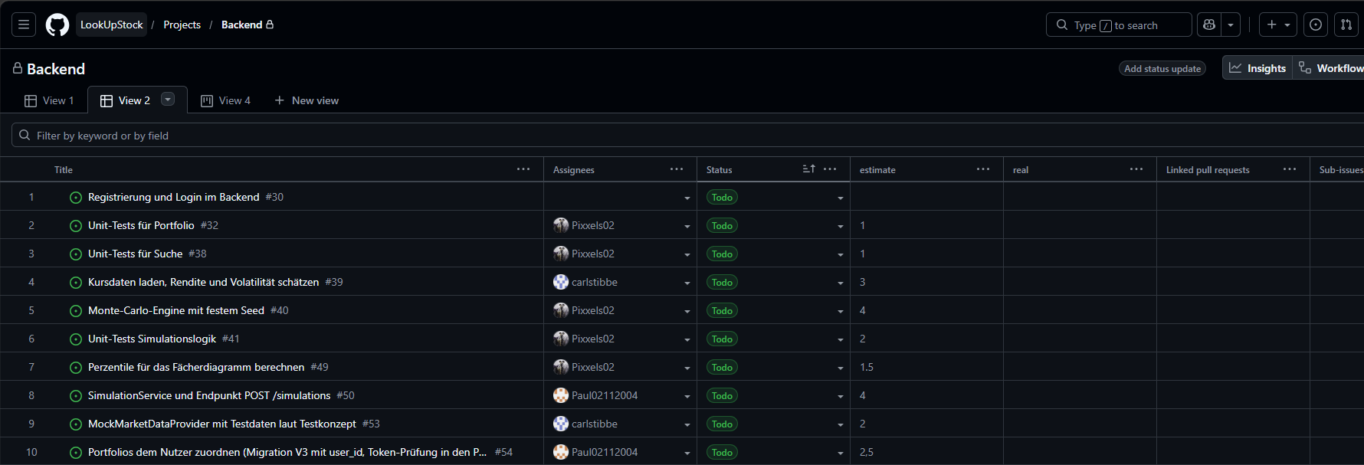
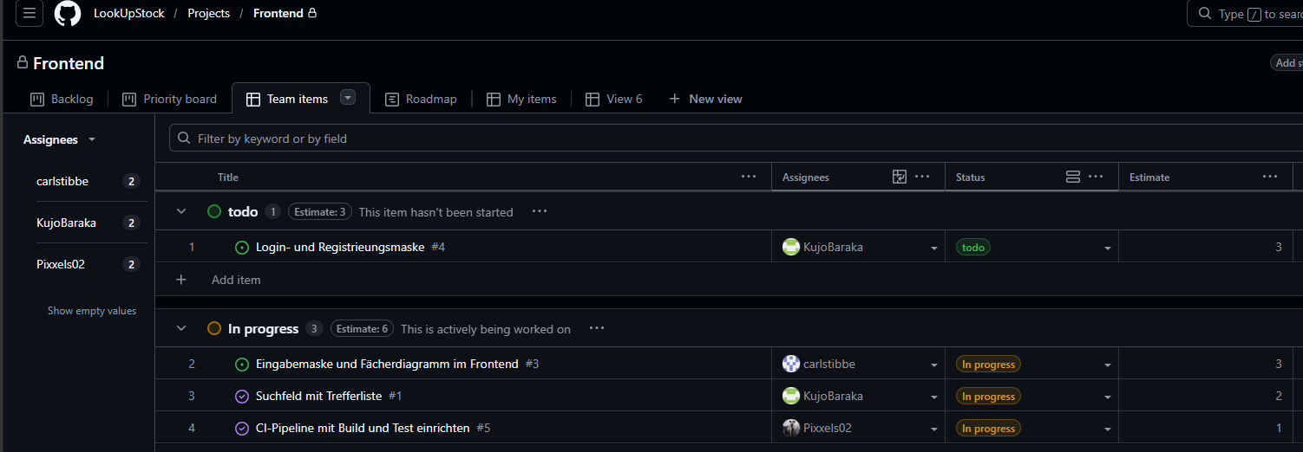
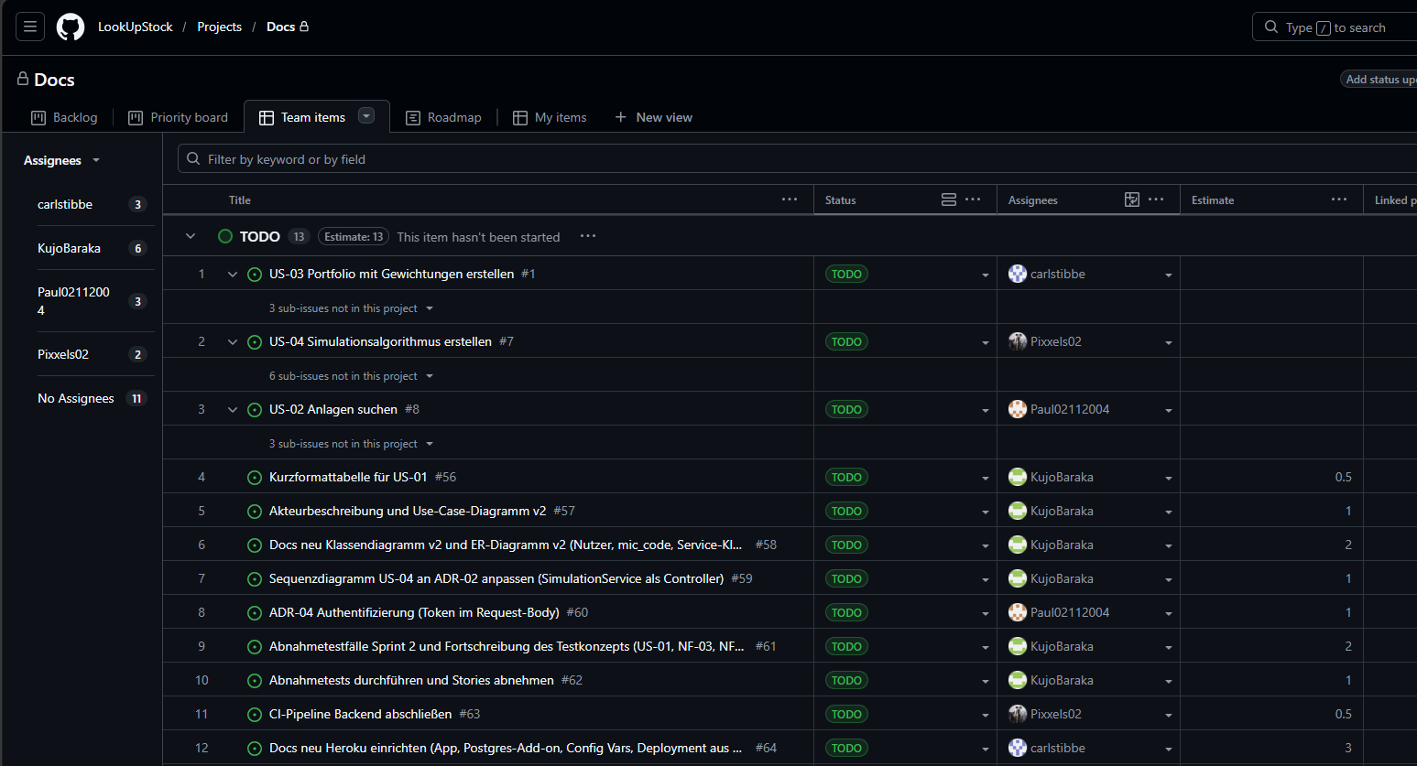
7. Abhängigkeiten im Sprint
- Der MockMarketDataProvider wird zuerst erstellt, da die Tests von BE #39, BE #40 und BE #41 darauf aufbauen.
- Kritischer Pfad der Simulation: BE #39 (Kursdaten) und BE #40 (Engine) → BE #49 (Perzentile) → BE #50 (SimulationService) → FE #3 (Fächerdiagramm). Verzögerungen am Anfang der Kette gefährden das Sprintziel; Stand wird täglich im Team abgestimmt.
- BE #30 (Login) wird vor der Nutzerzuordnung der Portfolios und vor der Login-Maske (FE #4) fertiggestellt; die Schnittstelle steht bereits im API-Design.
- Heroku kann unabhängig davon eingerichtet werden; das Deployment erfolgt, sobald BE #15 abgeschlossen ist.
8. Definition of Done
Unverändert gegenüber Sprint 1: Akzeptanzkriterien erfüllt, Code im Repository und von einem zweiten Teammitglied gesichtet, Unit-Tests in der CI erfolgreich, Abnahmetestfälle dokumentiert und bestanden, betroffene Diagramme aktualisiert, KI-Nutzung im KI-Log eingetragen.
9. Entscheidungen
Bereich | Entscheidung
Deployment | Heroku (statt eigenem Server); Datenbank über das Heroku-Postgres-Add-on
Finanzdaten-API | Twelve Data; Anlagen über Symbol und Börsenkennung (mic_code) eindeutig
Authentifizierung | Token im Request-Body; Abfragen mit Anmeldung als POST; Logout sperrt das Token (wird in ADR-04 dokumentiert)
Umfang | US-05 und US-06 nach Sprint 3 verschoben, um das Volumen gemäß Retrospektive zu reduzieren
10. Risiken
Risiko | Gegenmaßnahme
Lange Abhängigkeitskette bei der Simulation | Mock-Daten zuerst; Schnittstellen zwischen Estimator, Engine und Service zu Sprintbeginn festlegen; tägliche Abstimmung
Erneut reduzierte Kapazität eines Teammitglieds | Frühzeitig im Team melden; Tasks auf dem kritischen Pfad bei Bedarf umverteilen
Schätzungen weiterhin zu niedrig | Aufschlag von etwa 50 % auf neue Programmier-Tasks; Ist-Stunden laufend erfassen und im Review vergleichen
Freischaltung des Studierenden-Guthabens bei Heroku dauert | Antrag zu Sprintbeginn stellen; bis dahin lokal entwickeln
Sprint 3 wird durch US-05 und US-06 voller | Bei der Planung von Sprint 3 priorisieren; US-06 (Should) notfalls weiter verschieben

